目录

基本命令 1

Awk工具 6

权限问题 8

# 基本命令

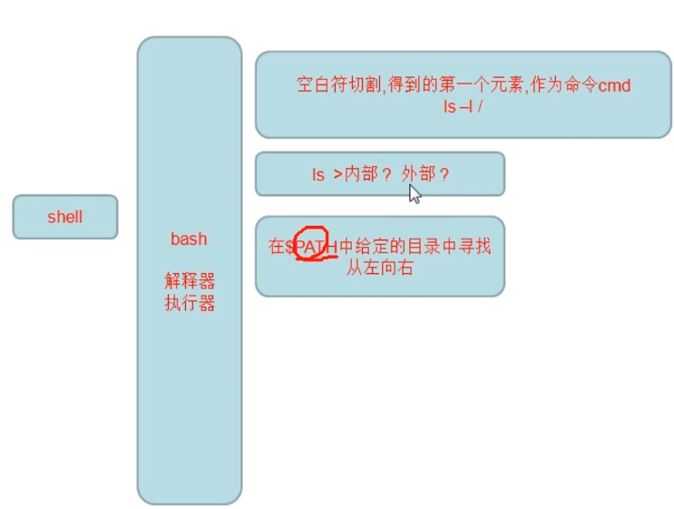

Shell是外壳，

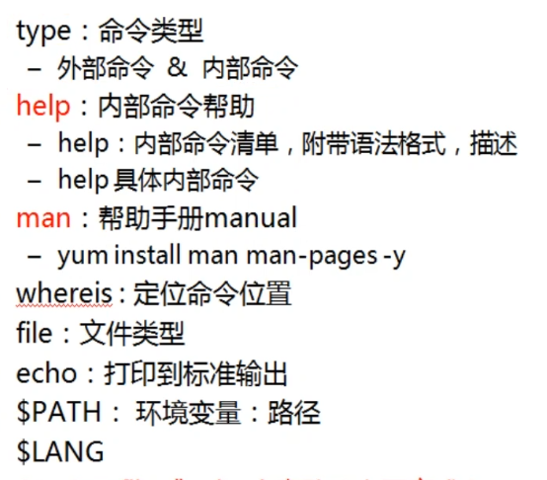

Ipconfig 查询ip

echo 打印 $取参数

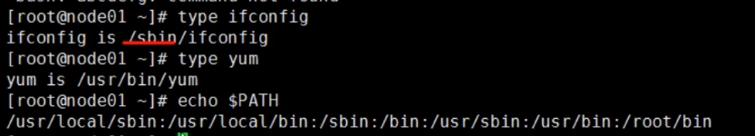

没有man命令通过yum来安装 –y是指按照过程中有y/n的部分全选y

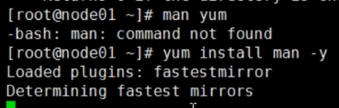

type命令查看类型





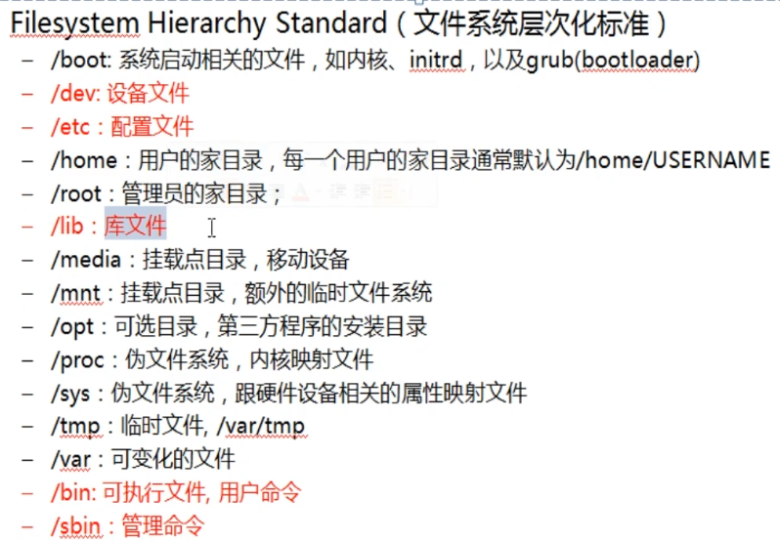

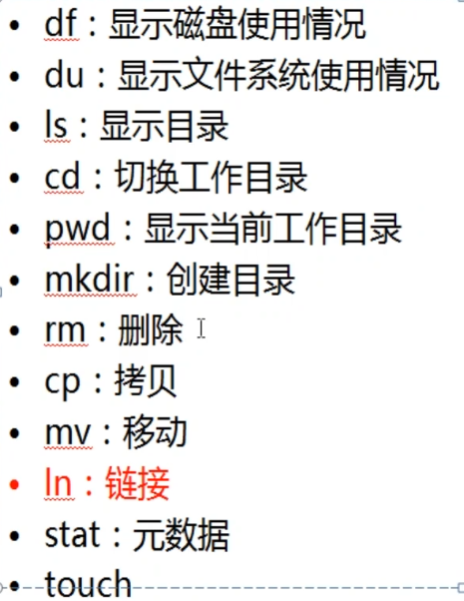

文本编译器vi

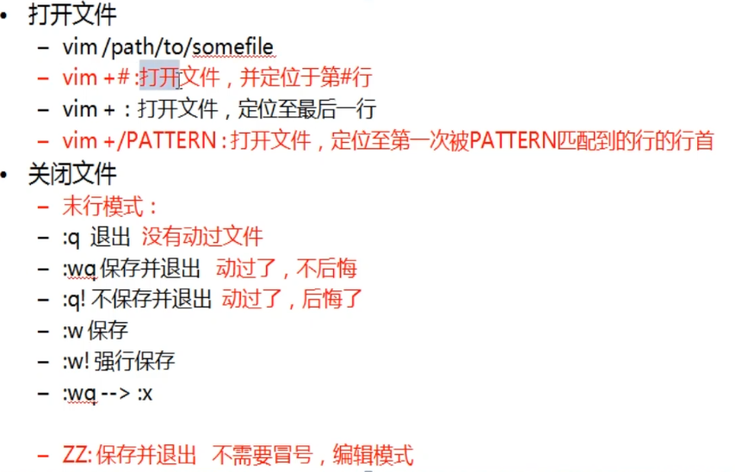

文本编译

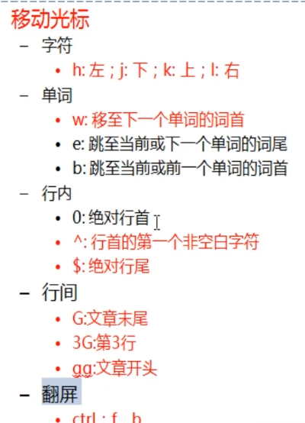

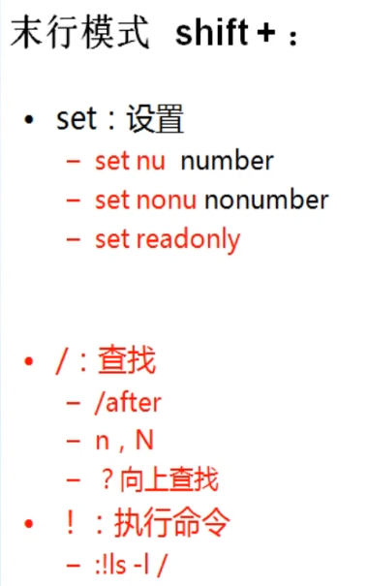

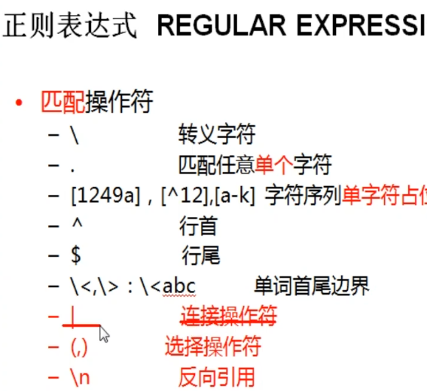

查找连续的四个数字

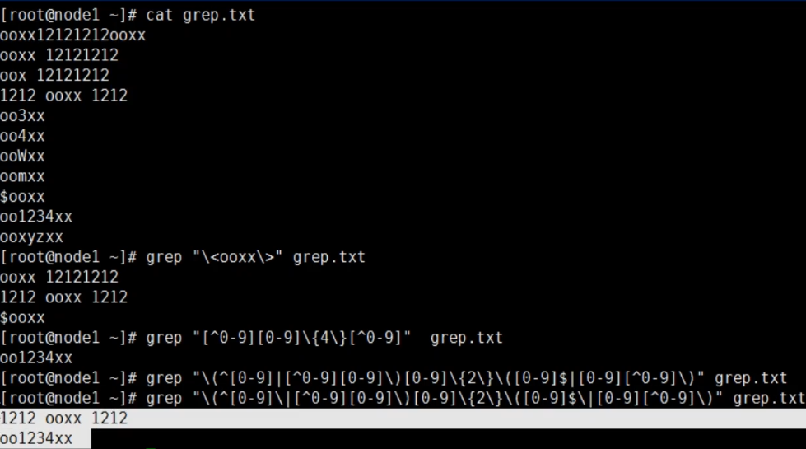

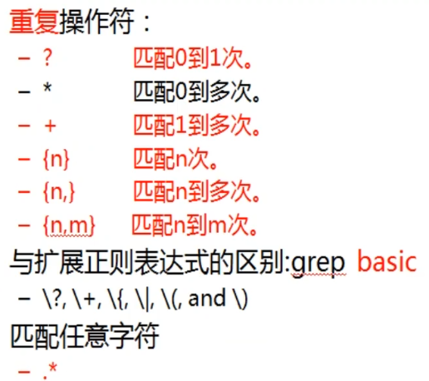

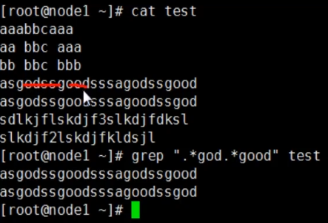

Cat是一次性显示整个文件

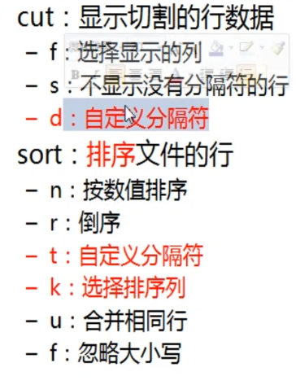

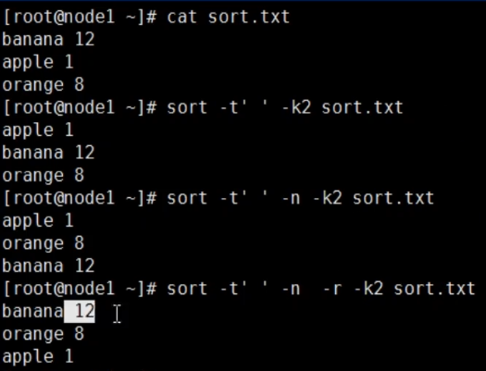

Wc命令用于统计

Sort执行排序，先用-t‘ ’进行切割 再用-n正序排列 –k2是选择分割后的第二列

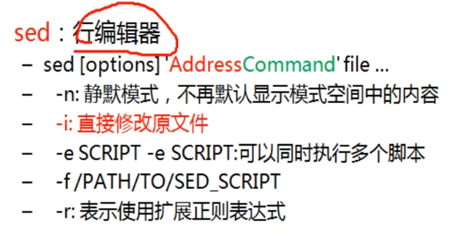

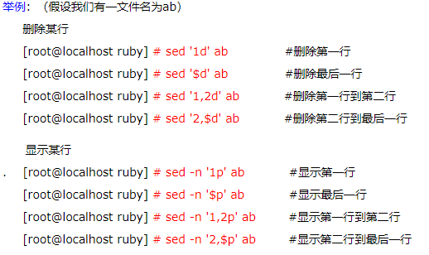

实例

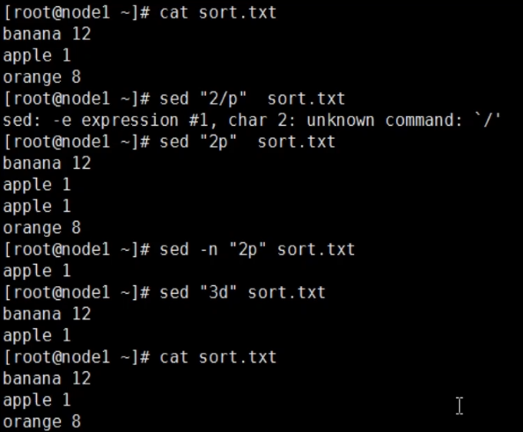

## Awk工具

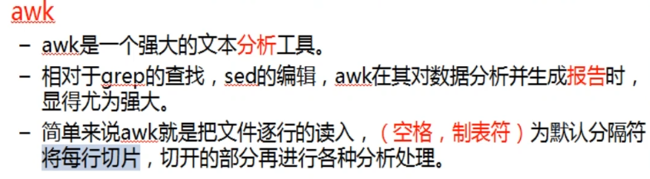

Print打印 $0当前行

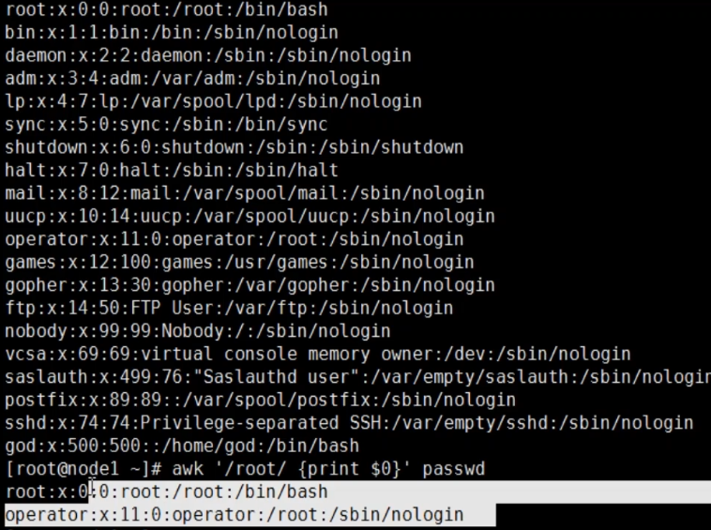

Awk ‘{ 里面写函数 }’ awk.txt文本文件名词 要在当前目录下操作

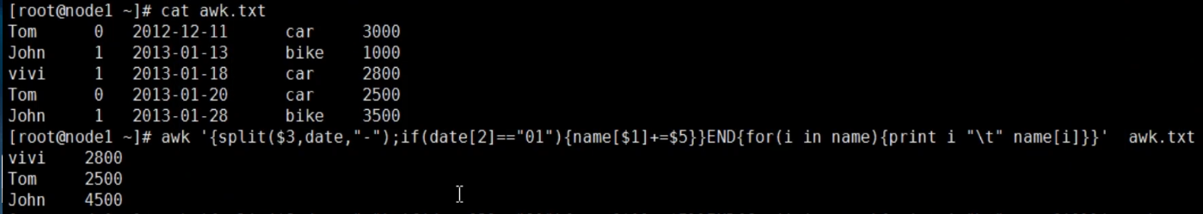

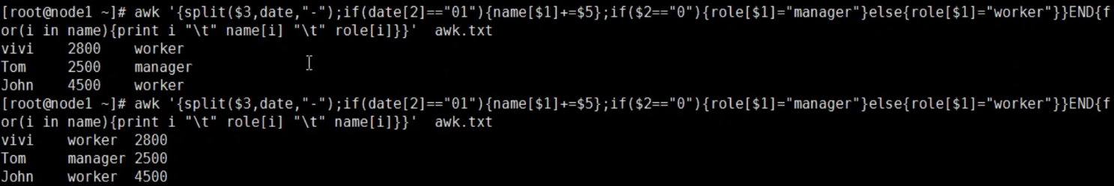

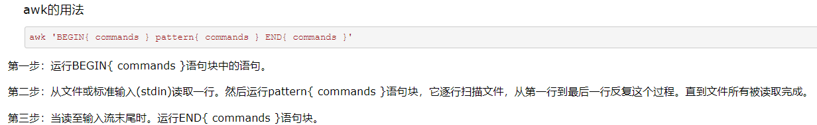

删除用户，要删除两个地方

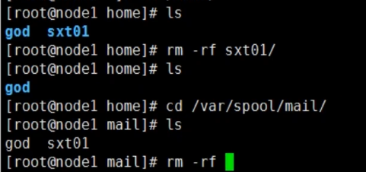

## 权限问题

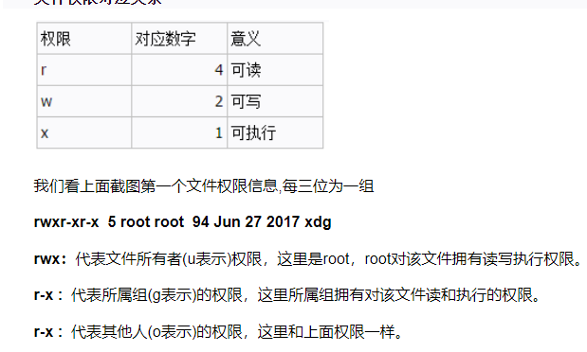

Chmod o（表示） –r 清除读权限



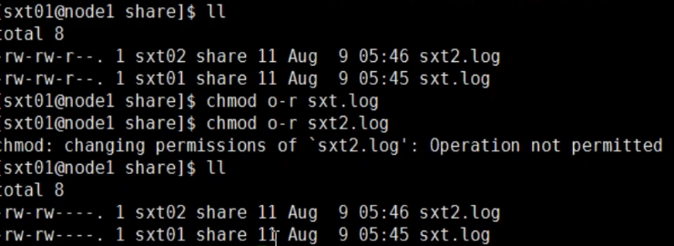

Linux文件系统是一个目录树

Tail监控命令



## IF语法

If后面要加空格

